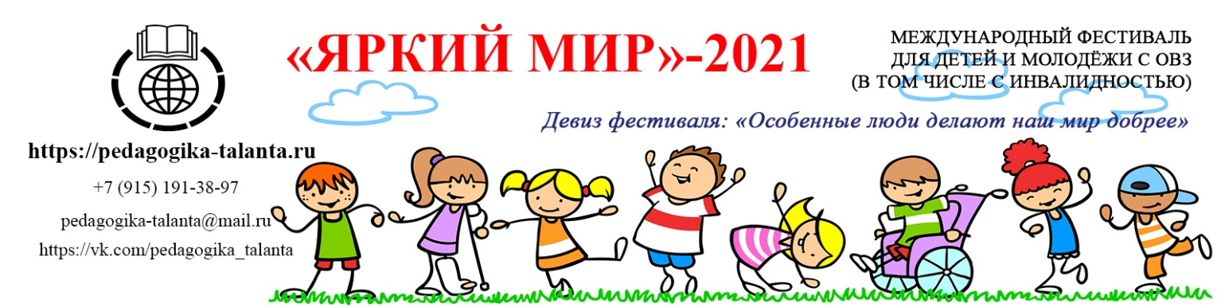

МЕЖДУНАРОДНЫЙ ФЕСТИВАЛЬ
ДЛЯ ДЕТЕЙ И МОЛОДЁЖИ С ОВЗ
(В ТОМ ЧИСЛЕ С ИНВАЛИДНОСТЬЮ)
«ЯРКИЙ МИР» - 2021
Девиз фестиваля: «Особенные люди делают наш мир добрее».
ЗАЯВКА

- Название номинации.
- Название работы.
- Техника исполнения (по желанию).
- Фамилия, имя автора работы или коллектива.
- Возраст (для детей/учащихся).
- Населенный пункт, республика/область/край. Страна – для участников не из России.
- Учебное заведение.
- ФИО педагога, должность (если работа создавалась под руководством педагога).
- Не будет опубликовано и отражено в наградных документах:
Кто заполнил и отправил заявку? Контактный телефон/с кем связываться. Е-мейл.

Внимание! Данные для публикации работ и для вёрстки наградных документов копируются точно из Вашей заявки. Не допускайте ошибок в именах и названиях!

Заполните заявку и пришлите нам файл word на почту pedagogika-talanta@mail.ru вместе с фестивальной работой. В теме письма обязательно укажите: Яркий мир, имя участника (название коллектива), название работы.
Технические требования к оформлению работ:
Фотографии (или скан рисунка): только в формате jpeg.
Текст: только в формате word.
Видео: только в формате MP4, хронометраж не более 5 минут. Или постоянная ссылка на видео, размещённое на Youtube, Rutube, Vimeo. В этом случае хронометраж не ограничен.

Оргкомитет фестиваля.
Юридический/почтовый адрес: 125635, Россия, г. Москва, ул. Ангарская 2/1 офис 4.
АНО ЦКП «Развитие», МКОП «Педагогика таланта».
Страница фестиваля на сайте https://pedagogika-talanta.ru/yarki_mir_2021
Альбом фестиваля https://vk.com/album-200226597_276146796
Видеоальбом фестиваля https://vk.com/videos-200226597?section=album_14
Телефон, WhatsApp: +7 (915) 191-38-97 (по будням, строго с 10.00 до 20.00 по московскому времени).
Почта pedagogika-talanta@mail.ru
Сайт https://pedagogika-talanta.ru/
https://ano-razvitie.ru/
Группа ВКонтакте https://vk.com/pedagogika_talanta

